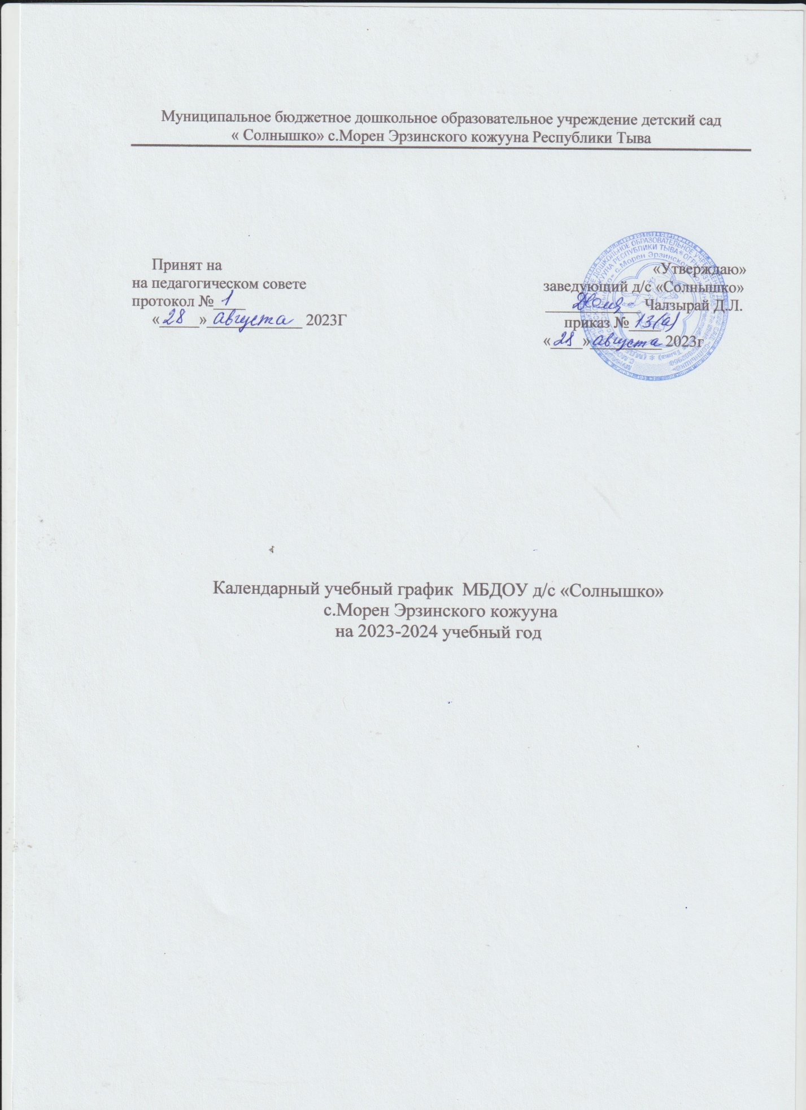

Пояснительная записка
Календарный учебный график является локальным нормативным документом, регламентирующим общие требования к организации образовательного процесса в 2022-2023 учебном году в муниципальном бюджетном дошкольном образовательном учреждении детский сад «Солнышко» с. Морен.
Календарный учебный график разработан в соответствии с нормативно-правовыми документами:
- Законом Российской Федерации «Об образовании в Российской Федерации» от 29.12.2012г. № 273-ФЗ.
- Приказом Министерства образования и науки Российской Федерации (Минобрнауки России) от 17 октября 2013 г. № 1155 «Об утверждении федерального государственного образовательного стандарта дошкольного образования».
- Приказом Минобрнауки России от 30 августа 2013 г. № 1014г. Москва «Об утверждении Порядка организации и осуществления образовательной деятельности по основным общеобразовательным программам – образовательным программам дошкольного образования».
- Санитарно-эпидемиологическими правилами и нормативами СанПиН 2.4.1.3049-13 утвержденным постановлением главного санитарного врача РФ от 15. 2013 г. № 26.
- Уставом МБДОУ детский сад «Солнышко» с.Морен
В 2023-2024 учебном году МБДОУ детский сад «Солнышко» с. Морен реализует общеобразовательную программу, разработанную на основе Примерной инновационной общеобразовательной программы «От рождения до школы» под редакцией Н.Е. Вераксы, Т.С.Комаровой, Дорофеевой А.С.2020 год.
Календарный учебный график учитывает в полном объеме возрастные, психофизические особенности воспитанников и отвечает требованиям охраны их жизни и здоровья.
Содержание календарного учебного графика включает в себя следующие разделы:
- Режим работы МБДОУ;
- Продолжительность учебного года, количество недель в учебном году;
- Организация образовательного процесса;
- Сроки проведения каникул, их начало и окончание;
- Праздничные дни;
- Перечень проводимых праздников для воспитанников;

- Сроки проведения мониторинга достижения детьми планируемых результатов освоения основной общеобразовательной программы дошкольного образования;
- Работа МБДОУ в летний период.
Календарный учебный график обсуждается и принимается педагогическим советом и утверждается приказом по МБДОУ на первое сентября учебного года. Все изменения, вносимые МБДОУ в календарный учебный график, утверждаются приказом по согласованию с учредителем и доводятся до всех участников образовательного процесса.
МБДОУ детский сад «Солнышко» с. Морен в установленном законодательством Российской Федерации порядке несет ответственность за реализацию в полном объеме образовательной программы в соответствии с календарным учебным графиком.

Календарный учебный график на 2023- 2024 учебный год

- Режим работы учреждения
Режим работы учреждения
Продолжительность учебной недели | 5 дней (с понедельника по пятницу)
Время работы возрастных групп | с 7.00 до 19.00 (12 часов)
Нерабочие дни | Суббота, воскресенье и праздничные дни

2. Продолжительность учебного года
Продолжительность учебного года
Наименование | Сроки/даты | Количество учебных недель
Учебный год | с 01.09.2023 г. по 31.05.2024 г. | 39 недель
I полугодие | с 01.09.2023 г. по 31.12.2023 г. | 19 недель
II полугодие | с 11.01.2024 г. по 31.05.2024 г. | 20 недель

Выпуск детей в школу: 31 мая 2024 г.

3. Организация образовательного процесса

Наименование возрастной подгруппы | Количество детей
Группа раннего возраста (с1,6 до 3 л) | 15
Младшая группа (с 3 до 4 лет) | 15
Старшая группа (с 4 до 7 лет) | 20

Организованная образовательная деятельность с детьми проводиться согласно учебному плану образовательной деятельности МБДОУ детский сад «Солнышко» с.Морен.

Расписание организованной образовательной деятельности на 2023-2024 учебный год, утвержденным приказом по МБДОУ.

Организованная образовательная деятельность | Младшая группа | Средняя группа | Старшая группа | Подготовительная группа
Максимальный объем ООД | 10 | 10 | 13,5 | 14,5
Продолжительность непрерывной ООД (мин.) | 15 | 20 | 25 | 30
Регламентация образовательного процесса на один день | 2 занятия по 15 минут | 2 занятия по 20 минут | 2-3 занятия по 25 минут | 3 занятия по 30 минут
Максимально допустимый объем недельной образовательной нагрузки | 2ч  30мин | 3ч  40мин | 5ч  25мин | 7ч30 минут
Допустимая половина дня для проведения ООД | первая | первая | первая (не больше 45 минут) и вторая | первая (не больше 1,5 часов) и вторая
Минимальный перерыв между ООД | 10 минут | 10 минут | 10 минут | 10 минут

4. Сроки проведения каникул, их начало и окончание
Организация каникулярного отдыха в детском саду (середина учебного года, летний период) имеет свою специфику и определяется задачами воспитания в дошкольном учреждении.
График каникул
Каникулы | Сроки/ даты | Количество каникулярных недель/ праздничных дней
Зимние каникулы | 01.01.2024г. – 08.01.2024 г. | 8 дней
- Праздничные (выходные) дни в соответствии с производственным календарем на 2023, 2024 год
Праздничные дни
Наименование |  | месяц |  | Количество дней отдыха
День народного единства |  | ноябрь |  | 1 день
Новогодние праздники |  | декабрь |  | 8 дней
День Защитника Отечества |  | февраль |  | 1 день
Национальный праздник «Шагаа» |  | февраль |  | 1 дней
Международный женский день |  | март |  | 1 день
Праздник весны и труда |  | май |  | 1 день
День Победы | май |  | 1день
День России | июнь |  | 1 день

- Перечень проводимых праздников для воспитанников

Праздники для воспитанников
Наименование | Сроки
«1 сентября – День Знаний»  «Золотая осень | сентябрь
«День здоровья | октябрь
«День матери»  «День Единства»  «День родного языка» | ноябрь
«В гостях у сказки»  «Новогодний праздник | декабрь.
«Зимушка-зима» | январь
«День защитника Отечества»  Национальнный праздник «Шагаа» | февраль
«Международный женский день»  «День Земли» | март
«День космонавтики»  «День птиц» | апрель
«День Победы»  «До свидания детский сад!  Здравствуй школа» | май.

Праздники для воспитанников в течение учебного года планируются в соответствии с Годовым планом работы учреждения на 2023-2024 учебный год.

- Сроки проведения мониторинга достижения детьми планируемых результатов освоения основной общеобразовательной программы дошкольного образования

Мониторинг достижения детьми планируемых результатов освоения
основной общеобразовательной программы дошкольного образования
Наименование | Сроки | Количество дней
Первичный мониторинг | 01.10.2023 г. - 10.10.2023 г. | 10 дней
Итоговый мониторинг | 15.05.2023 г. – 25.05.2023 г. | 10 дней

Проведение мониторинга достижения детьми планируемых результатов освоения основной общеобразовательной программы дошкольного образования предусматривает организацию первичного и итогового мониторинга.

8. Работа в летний период
Летний оздоровительный период: с 01.06.2023 г. по 31.08.2023 г.
Воспитательно-образовательная работа в летний оздоровительный период планируется в соответствии с Планом летней оздоровительной работы, тематическим планированием, а также с учетом климатических условий региона.
Календарный учебный график отражает планирование массовых мероприятий для воспитанников, проводимых летом.

Мероприятия, проводимые в летний оздоровительный период
Наименование | Сроки
Музыкально-игровая программа ко Дню защиты детей «Лето, солнце, дружба – вот что детям нужно!» | июнь
Танцевально-игровая программа «Детская дискотека «Эх, хали-гали!» | июль
Конкурс юных мастеров построек из песка «Песочные фантазии» | июль
День Нептуна «В гостях у Морского Царя» | июль.
Флэшмоб по-детсадовски «Танцуй, пока молодой…!» | август
Заключительное мероприятие «До свидания, лето!» | август

